Есть у Никиты деревянный тигр, крокодил резиновый и слон. Слон из тряпок сшит, а внутри у него вата.
А ещё есть у Никиты верёвочка.
Вот запрятал Никита своего тигра под кровать, крокодила — за комод, слона — под стол.
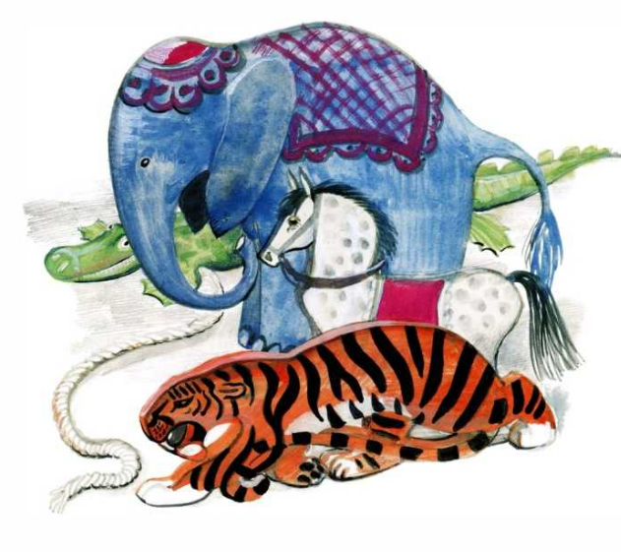
— Сидите там, — говорит. — Сейчас я на вас охотиться буду!
А верёвочка стала змеёй. Тоже под стулом живёт, извивается там.
— Начинается охота! — кричит Никита.
Зарядил он своё ружьё и пополз. Полз, полз и на тигра наполз. А тигр как зарычит страшным голосом:
«Рррр-ррр-ры!»
А потом замяукал, как кошка:
«Мяу-мяу!»
Это, конечно, не тигр рычал и мяукал, а сам Никита.
— Бух! Ба-бах! — закричал Никита.
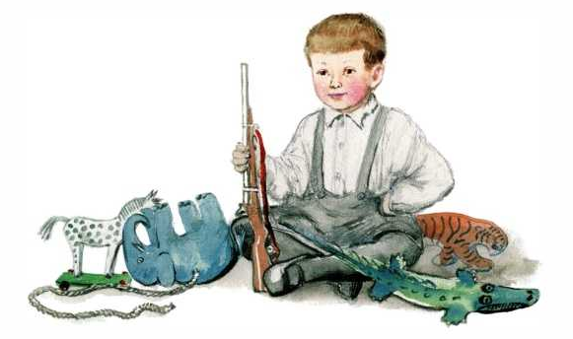
Это будто ружьё выстрелило. Убил охотник тигра и пополз дальше. Полз, полз и на дикого слона наполз. Стоит слон, клыки вперёд выставил и трубит хоботом, как в трубу:
«Тру! Трррр-ррр-руууу!»
Это, конечно, Никита за него трубил.
«Бух, ба-бах!»
Убил Никита слона и дальше пополз. Полз, полз и до крокодила дополз. Крокодил зубами лязгает и мычит, как бык.
Это Никита от папы узнал, что крокодилы мычат по-коровьи.
«Бух, ба-бах!» — убит крокодил.
«Бух, ба-бах!» — и змея готова.
Всех перестрелял Никита и кричит:
— Вот я какой охотник! Никого не боюсь!
* * *
Летом приехали мы на дачу и пошли гулять.
— Ты что же, Никитушка, ружьё с собой не берёшь? — спрашиваю. — Ведь ты же охотник.
— Ох, верно, я и забыл! — говорит Никита.
Побежал он домой, нашёл своё ружьё под кроватью, надел его через плечо и шагает со мной рядом.
Идём мы лугом среди белых ромашек с жёлтенькими пуговками-серединками.
С цветов бабочки разноцветные слетают. Кузнечики от нас в стороны скачут.
И вдруг видим мы сорочонка. Он совсем такой же, как и большая сорока, — чёрный с белым, только хвост покороче да сам поменьше.
Скачет от нас сорочонок по траве, крыльями машет, а летать ещё не умеет.
Доскакал до рябинного кустика и затаился в нём.
Гляжу, стал Никита-охотник на четвереньки — тоже притаился. Шёпотом спрашивает меня:
— Папа! Папа! Можно мне стрелять?
— Стреляй, стреляй, — говорю. — Уж раз ты охотник, так можно.
И вот пополз Никита по травке к сорочонку.
Долго полз с ружьём в руке. Совсем близко подобрался.
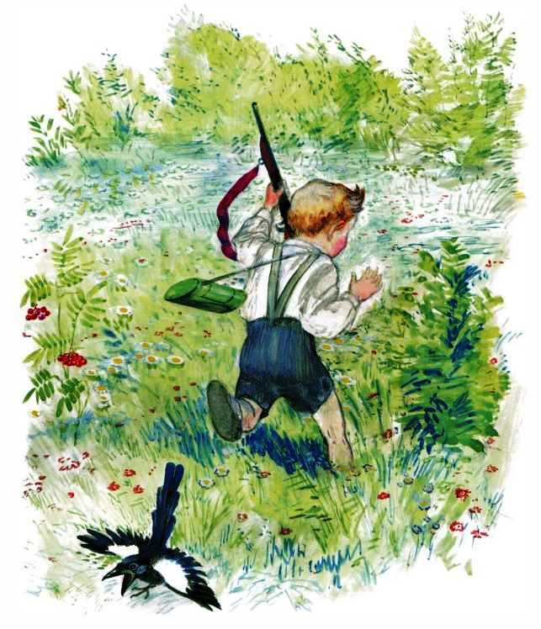
Вот прицелился. И вдруг как заорёт во всё горло:
— Бух! Ба-бах!
А сорочонок выскочил из куста да как закричит:
«Криии! Крээээ! Криии!»
Никита сразу ружьё наземь бросил — и ко мне. Бежит, спотыкается, падает.
Гляжу: и сорочонок тоже удирает — только в другую сторону.
Так друг от друга улепётывают: сорока — в лес, а Никита — от сороки из лесу.
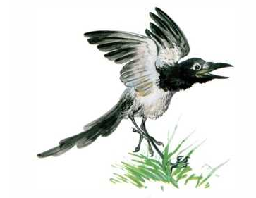
— Ты что же, охотничек? Чего испугался?
— Да как же! — говорит Никита. — Зачем она, глупая, сама кричит!

